МКОУ «Большезадоевское СОШ»

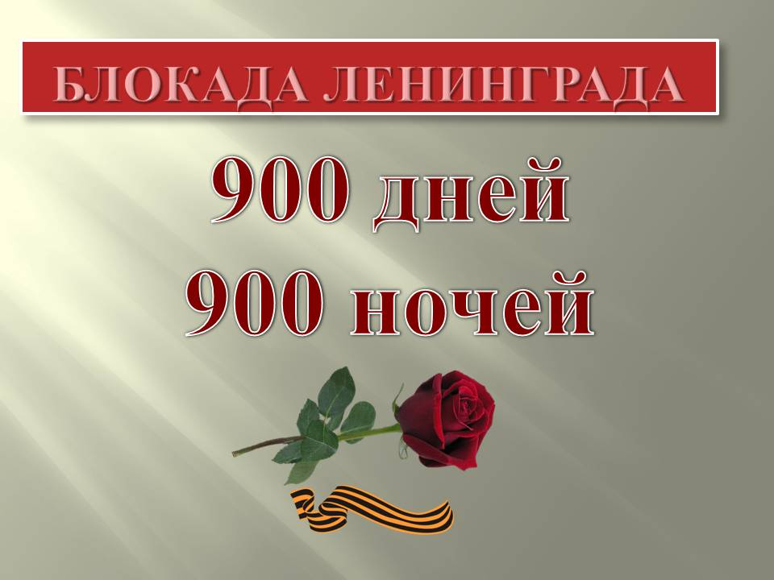

Подготовила: Рамазанова А.К.

2017-2018 уч.год

День снятия блокады

Литературно-музыкальная композиция

Звучит песня «Священная война».Музыка А.Александрова, слова В.Лебедева-Кумача.

Все выступающие выходят на сцену и произносят слова:
Вам, героическим защитникам Ленинграда,
Вам, участникам прорыва и снятия блокады любимого города,
Вам, пережившим страшную 900-дневную блокаду,
Всем ныне живущим и павшим смертью храбрых

ПОСВЯЩАЕТСЯ!

Ведущий:
Сегодня памятный день для всей нашей большой страны. Это день снятия блокады Ленинграда.
В июне 1941 года началась Великая Отечественная война. Фашисты перешли границы нашей родины. Их целью было поработить наш народ, а город Ленинград стереть с лица земли. И 8 сентября 1941 года началась блокада Ленинграда. Враги окружили город плотным кольцом. 900 страшных дней длилась блокада. В городе не осталось пищи, не было отопления. Зимы выдались суровыми. Температура доходила до -40 градусов. Люди умирали от голода, холода, болезней. Но те, кто остался в живых, не сдались, отстояли свой город, не отдали его на растерзание врагу. Враг отступил. И 27 января 1944 года было объявлено о снятии блокады Ленинграда. Это был праздник со слезами на глазах. К сожалению, очень многие не дожили до этого светлого дня.
Низкий поклон тем, кто умер или погиб, защищая Ленинград. Низкий поклон тем, кто перенес все испытания того страшного времени и остался жив.
Слава защитникам нашего города!

1-й выступающий читает отрывок из поэмы Р.Рождественского «Реквием».

Разве погибнуть
ты нам завещала,
Родина?
Жизнь
обещала,
Любовь обещала,
Родина.

Разве для смерти
рождаются дети,
Родина?
Разве хотела ты
нашей
смерти,
Родина?
Пламя ударило в небо! –
Ты помнишь,
Родина?
Тихо сказала:
«Вставайте
на помощь
Родина.

Славы
никто у тебя не выпрашивал,
Родина.

Просто был выбор у каждого:
Я или Родина.
Самое лучшее
и дорогое –
Родина.
Горе твое –
это наше
горе,
Родина.
Правда твоя –
это наша
правда,
Родина.
Слава твоя-
это наша
слава,
Родина!

Ведущий:
8 сентября 1941 года началась блокада Ленинграда.

2-й выступающий читает стихотворение В.Суслова «Первый день».
Прорвались все-таки.
Бомбят.
Горят Бадаевские склады.
В огне пожаров Ленинград.
Пришел он –
Первый день блокады.
Все ближе полчища врага,
Гудят воздушные тревоги.
Сегодня утром пала Мга –
И все отрезаны дороги.
В кольце,
В осаде Ленинград.
Не умолкает канонада.
Опять летят.
Опять бомбят.
Пылает
Первый день блокады.
Их будет много – девятьсот,
Но город наш, со смертью споря,
Все одолеет, все снесет:
Обстрелы, холод, голод, горе.
С тех пор прошли уже года.
Исчезли с улиц баррикады.
Но день тот с нами навсегда –
Жестокий Первый день блокады!

Ведущий:
Таких дней будет очень много! И не только дней. Ночей. Фашисты бомбили город по ночам, не давая людям спать. Жители скрывались в бомбоубежищах. А те, кто еще держался на ногах, шли на крыши и гасили вражеские бомбы - зажигалки, спасая здания от пожаров.

Включен метроном. На его фоне читается стихотворение О.Берггольц «Я говорю с тобой под свист снарядов».

3-й выступающий:
Я говорю с тобой под свист снарядов,
Угрюмым заревом озарена.
Я говорю с тобой из Ленинграда,
Страна моя, печальная страна.
Кронштадтский злой неукротимый ветер
В мое лицо закинутое бьет.
В бомбоубежищах уснули дети,
Ночная стража встала у ворот.
Над Ленинградом – смертная угроза,
Бессонны ночи, тяжек день любой.
Но мы забыли, что такое слезы,
Что называлось страхом и мольбой.

Ведущий:
Хлеба в городе уже не осталось. А людям надо было выживать и бороться с врагом. Дети в осаждённом городе – их было около 400 тысяч. Дети ждали хлеба, но его негде было взять. Матери отдавали всё, что могли, лишая себя куска хлеба, поддерживали своих обессиленных детей.
Иду в темноте вдоль воронок
Прожекторы щупают небо.
Прохожие. Плачет ребёнок
И просит у матери хлеба.
А мать надорвалась от ноши
И вязнет в сугробах и ямах.
Не плачь, потерпи, мой хороший, -
И что – то бормочет о граммах.
Их лиц я во мраке не вижу,
Подслушано горе вслепую,
Но к сердцу придвинулась ближе
Осада, в которой живу я.

Ведущий:
Зимой 1942 года был проложен путь по льду Ладожского озера. И с тех пор с большой земли стали отправлять грузовики с хлебом. Лед не всегда выдерживал, и машины тонули. Фашисты, узнав об этом пути, бомбили колонны грузовиков. Но всё-таки многие прорывались сквозь преграды и привозили в город ценный груз. Путь через Ладогу назвали Дорогой Жизни.

Звучит песня «Ладога, родная Ладога». Музыка П.Краубнера и Л.Шенберга. Слова П.Богданова.

4-й выступающий читает отрывок из «Ленинградской поэмы» О.Берггольц.
Прожив декабрь, январь, февраль,
Я повторяю с дрожью счастья:
Мне ничего живым не жаль –
Ни слез, ни радости, ни страсти.
Перед лицом твоим, война,
Я принимаю клятву эту,
Как вечной жизни эстафету,
Что мне друзьями вручена.
О да – иначе не могли
Ни те бойцы, ни те шоферы,
Когда грузовики вели
По озеру в голодный город.
Холодный ровный свет луны,
Снега сияют исступленно,
И со стеклянной вышины
Врагу отчетливо видны
Внизу идущие колонны.
И воет, воет небосвод,
И свищет воздух, и скрежещет,
Под бомбами ломаясь, лед,
И озеро в воронки плещет.

5-й выступающий (продолжение).
Но вражеской бомбежки хуже,
Еще мучительней и злей –
Сорокаградусная стужа,
Владычащая по земле.
Казалось, солнце не взойдет.
Навеки ночь в застывших звездах,
Навеки лунный свет, и лед,
И голубой свистящий воздух.
Казалось, что конец земли.
Но сквозь остывшую планету
На Ленинград машины шли:
Он жив еще. Он рядом где-то.
На Ленинград, на Ленинград!
Там на два дня осталось хлеба,
Там матери под темным небом
Толпой у булочной стоят,
И дрогнут, и молчат, и ждут,
Прислушиваются тревожно:
- К заре, сказали, привезут…
- Гражданочки, держаться можно…
Шестнадцать тысяч матерей
Пайки получат на заре –
Сто двадцать пять блокадных грамм
С огнем и кровью пополам.

Звучит метроном. Под звуки метронома читается отрывок из поэмы З.Шишовой «Блокада».

6-й выступающий
Да, Ленинград остыл и обезлюдел,
И высятся пустые этажи,
Но мы умеем жить, хотим и будем,
Мы отстояли это право – жить.
Здесь трусов нет, здесь не должно быть робких,
И этот город тем непобедим,
Что мы за чечевичную похлебку
Достоинство свое не продадим.

Поют куплет из песни «На безымянной высоте». Музыка В.Баснера, слова М.Матусовского.

Светилась, падая, ракета,
Как догоревшая звезда.
Кто хоть однажды видел это,
Тот не забудет никогда.
Он не забудет, не забудет
Атаки яростные те –
У незнакомого поселка,
На безымянной высоте.
У незнакомого поселка,
На безымянной высоте.

7-й выступающий читает стихотворение П.Гулыпяева «Медаль «За оборону Ленинграда».
Кто в город не пустил врага,
Кто в смертной схватке
Одолел блокаду, -
Тому, как высший орден, дорога
Медаль «За оборону Ленинграда»,
Медаль «За оборону Ленинграда» -
Не просто наша память о войне,
Металл ее откован в дни блокады
И закален в невиданном огне.

Ведущий:
27 января 1944 года блокада города была снята.

8-й выступающий читает стихотворение О.Берггольц «Ленинградский салют».

И снова мир с восторгом слышит
Салюта русского раскат.
О, это полной грудью дышит
Освобожденный Ленинград!
Какой же правдой ныне стало,
Какой грозой свершилось то,
Что исступленною мечтой,
Что бредом гордости казалось!
Так пусть же мир сегодня слышит
Салюта русского раскат.
Да, это мстит, ликует, дышит
Победоносный Ленинград!

Ведущий.
Наряду со взрослыми сражались дети. Двенадцати-четарнадцатилетние подростки трудились на заводах, помогали раненым в госпиталях, гасили бомбы на крышах. Им пришлось вынести на своих плечах все тяготы военного времени. Но они не жаловались.

Все исполняют песню «Ленинградцы».Музыка И.Шварца, слова В.Коростылева.

В далеком, тревожном военном году,
Под гром батарей у страны на виду
Стояли со взрослыми рядом
Мальчишки у стен Ленинграда.

На парте осталась раскрытой тетрадь.
Не выпало им дописать, дочитать,
Когда навалились на город
Фугасные бомбы и голод.

И мы никогда не забудем с тобой,
Как наши ровесники приняли бой.
Им было всего лишь двенадцать,
Но были они ленинградцы!

9-й выступающий читает стихотворение Ю.Воронова «27 января 1944 года».
За залпом залп
Гремит салют.
Ракеты в воздухе горячем
Цветами пестрыми цветут.
А ленинградцы
Тихо плачут.
Ни успокаивать пока,
Ни утешать людей не надо.
Их радость
Слишком велика –
Гремит салют над Ленинградом!
Их радость велика,
Но боль заговорила и прорвалась:
На праздничный салют
С тобой
Пол-Ленинграда не поднялось.
Рыдают люди и поют,
И лиц заплаканных не прячут.
Сегодня в городе
Салют!
Сегодня ленинградцы плачут.

ПРИЛОЖЕНИЕ. Презентация «Фотографии времен блокады Ленинграда».

(Звучит музыка из 7 – й симфонии Д. Шостаковича)
